МИНИСТЕРСТВО И ОБРАЗОВАНИЯ И НАУКИ ХАБАРОВСКОГО КРАЯ

КРАЕВОЕ ГОСУДАРСТВЕННОЕ АВТОНОМНОЕ ПРОФЕССИОНАЛЬНОЕ ОБРАЗОВАТЕЛЬНОЕ УЧРЕЖДЕНИЕ «ХАБАРОВСКИЙ ТЕХНОЛОГИЧЕСКИЙ КОЛЛЕДЖ»

Учебно-методическое пособие
ИСПОЛЬЗОВАНИЕ ОТКРЫТЫХ ПЕДАГОГИЧЕКСИХ ТЕХНОЛОГИЙ В УСЛОВИЯХ КЛИПОВОГО МЫШЛЕНИЯ УЧАЩИХСЯ ПОКОЛЕНИЯ Z
(НА ПРИМЕРЕ ОНЛАЙН ДОСКИ REALTIMEBOARD)

Хабаровск, 2018
Печатается по решению методического совета КГА ПОУ «Хабаровский технологический колледж» Протокол №1 от 26.10.2018

Использование открытых педагогических технологий в условиях клипового мышления учащихся поколения Z (на примере онлайн доски RealtimeBoard)/под общ.ред. Н.Ю. Третьяковой. – Хабаровск: КГА ПОУ «Хабаровский технологический колледж», 2018.-25 с.

Автор:

Балабуткина Евгения Леонидовна – преподаватель

Хабаровск, 2018
СОДЕРЖАНИЕ
 | стр.
Введение | 4
1 Открытые педагогические технологии для учащихся поколения Z | 6
- Понятие открытых педагогических технологий | 6
1.2 Клиповое мышление поколения Z | 9
1.3 Использование открытых педагогических технологий в условиях клипового мышления | 10
2 Применение виртуальной онлайн доски RealtimeBoard в условиях клипового мышления | 12
2.1 Виртуальная онлайн доска RealtimeBoard как средство обучения | 12
2.2 Порядок регистрации образовательного аккаунта RealtimeBoard | 14
2.3 Этапы и инструменты работы интерактивной онлайн доски RealtimeBoard | 15
2.4 Требования к минимальному материально-техническому обеспечению для использования виртуальной доски RealtimeBoard | 18
2.5 Методические рекомендации к проведению занятия с использованием RealtimeBoard | 19
Заключение | 22
Использованные источники | 23
Приложение | 24

ВВЕДЕНИЕ

Актуальность темы. Россия в настоящее время является лидером стран Европы по количеству пользователей интернета. Смартфонами в настоящее время обладают около 60% населения, что существенно повышает качество жизни граждан страны и позволяет пользоваться широким спектром недоступных ранее услуг – экономических, юридических, социальных, образовательных и пр.
Сегодня новым вызовом для традиционной системы образования становится необходимость закладывать основы цифровой грамотности на всех уровнях образования, а это требует профессионального развития преподавателей и учителей.
Современное общество заинтересовано в выпускниках с развитыми познавательными потребностями, нацеленных на саморазвитие и самореализацию, умеющих оперировать полученными знаниями, ориентироваться в современном информационном пространстве, продуктивно работать, эффективно сотрудничать, адекватно оценивать себя и свои достижения. Для подготовки таких учащихся педагогам необходимо использовать в обучении современные образовательные технологии, приспосабливаться к обучению со студентов с «клиповым мышлением», внедрять в образовательный процесс такие методы и приемы, которые будут соответствовать мышлению нового поколения. Применение онлайн доски с наделёнными функциями визуализации обучения является отличным инструментам для сотрудничества с обучающимися «поколения Z», так как позволяет реализовать различные виды учебной работы и повысить интерес к изучаемому предмету.
Степень разработанности проблемы. Для моего исследования важной представляется проблематика развития теории поколений (Н. Хоув, В. Штраус). Приемы и методы педагогических технологий (Дж. Дьюи, К. Мередит, Ч. Темпла, Д. Стилл, Т. Бьюзен); недостатки и достоинства клипового мышления (Э. Тоффлер, К.Г. Фрумкин). /6, 10/
Степень новизны представленного учебно-методического пособия заключается в том, что открытые педагогические технологии в условиях «клипового мышления» не рассматривались через применение виртуальной доски, а также методические рекомендации в сети интернет по использованию доски RealtimeBoard не содержат подробного описания ее рабочих инструментов.
Объект: клиповое мышление обучающихся.
Предмет: применение открытых педагогических технологий на примере доски RealtimeBoard.
Цель продукта: выявить и обосновать открытые педагогические технологии и средства, которые могут быть использованы для обучения студентов «поколения Z» с использованием виртуальной доски.
Задачи продукта:
- 1. Провести анализ научной литературы по применению открытых педагогических технологий для обучения студентов «поколения Z», рассмотреть облачные технологии, которые можно использовать в образовании.
- 2. Разработать методические рекомендации по работе с инструментами онлайн доски.
- 3. Провести апробацию продукта на базе КГА ПОУ «Хабаровский технологический колледж».
Методы: теоретические: анализ предмета и проблемы исследования на основе изучения философской и психолого-педагогической литературы, анализ собственной педагогической деятельности и современных педагогических технологий, систематизация и обобщение; эмпирические: педагогический эксперимент, наблюдение, самооценка, сравнительный анализ.
База исследования: Краевое государственное автономное профессиональное образовательное учреждение «Хабаровский технологический колледж». Обучающиеся 1-3 курсов специальностей отделения ПССЗ.
Теоретическая значимость проекта состоит в следующем:
- - уточнены понятия «педагогическая технологии», «клиповое мышление», «метод проектов», «поколение Z», «онлайн доска»;
- - описаны функциональные инструменты онлайн доски как средства открытых педагогичексих технологий.
Практическая значимость работы заключается в достижении следующих эффектов:
для обучающихся:
- эффект присутствия у доски позволяет выполнять задание с места без преодоления страха выхода к доске;
- подготовка к участию в конференциях, готовность к профессиональной деятельности, так как множество компаний полагаются на RealtimeBoard для разработки выдающихся продуктов, услуг и опыта работы с клиентами.
- использование описанных инструментов RealtimeBoard поможет обучающимся представить свои доклады, проекты в новой форме, так как они могут также создавать свои доски.
Для педагогического коллектива:
- для реализации различных видов учебной работы: «мозговой штурм», анализ результатов, планирование, проектирование, систематизация информации;
- возможность проводить интеллектуальные игры, дебаты и организовывать другие формы общения между студентами и преподавателями;
- возможность реализовать полноценную работу как с группами, так и с отдельными категориями обучающихся, например, с инвалидами, одаренными и так далее;
- виртуальная доска может быть применена на занятиях очной формы обучения, при самостоятельной работе обучающихся, в дистанционном образовании.
- материал каждого занятия со всеми сделанными пометками можно сохранить в файле, чтобы потом скопировать его на носители или распечатать в нужном количестве экземпляров для раздачи учащимся, переслать по электронной почте или поместить в архив для последующего анализа, редактирования и использования.
Для родителей:
описанная тема в пособии родителям может также быть интересна, познакомит их с открытыми педагогическими технологиями, теорией поколений и возможностью использования онлайн доски в профессиональной сфере, так в пособии описаны инструменты работы с доской, то не составит большого труда в ее использовании.
Для социума: разработанное пособие может быть полезно любому человеку, так содержит указания по работе с виртуальной доской RealtimeBoard на русском языке, что значительно упрощает работу по созданию схем, диаграмм, выступлений, ментальных карт и т.д.

- Открытые педагогические технологии для учащихся поколения Z

  - Понятие открытых педагогических технологий

Образовательный процесс в Российской Федерации в основном организуется в учебных заведениях различного типа и вида с использованием преимущественно классно-урочной формы. Изменения, происходящие в области формирования содержания образования, заставляют искать и осваивать пути и способы модернизации и оптимизации классно-урочной системы организации образовательного процесса. Одним из возможных путей является использование современных педагогических технологий в образовательном процессе.
В федеральном государственном образовательном стандарте указывается на то, что одним из условий реализации основной образовательной программы является обеспечение возможности учителям использовать в образовательном процессе современные образовательные технологии.
Это помогает сформировать и развить ключевые навыки учащихся: самостоятельное приобретение и перенос знаний, сотрудничество и коммуникация, решение проблем и самоорганизация, рефлексия и ценностно-смысловые ориентации, навыки использования ИКТ.
Педагогическая технология - это системный метод создания, применения и определения всего процесса преподавания и усвоения знаний с учетом технических и человеческих ресурсов и их взаимодействия, ставящий своей задачей оптимизацию форм образования.
Открытые образовательные технологии являются универсальным инструментом в работе преподавателя. Именно открытые образовательные технологии позволяют развивать процессы, направленные на изменение материальных и духовных ценностей обучающихся с целью их совершенствования. К открытым образовательным технологиям относят такие методы и стратегии, как «Развитие критического мышления через чтение и письмо», «Метод проектов», «Дебаты», «Тьюторское сопровождение индивидуальной образовательной траектории учащихся», «Портфолио» и другие.
Открытые образовательные технологии характеризуются общими чертами:
- Универсальны в применении к любому учебному предмету, для любого возраста;
- Личностно-ориентированы и гуманитарны, задают процессу обучения диалогичность, субъектность;
- Открыты к обсуждению путей и средств реализации образовательных потребностей;
- Формируют читательскую грамотность, учат собирать и осмысливать информацию;
- Воспитывать умение вести диалог, формировать и отстаивать свою позицию;
- Способствуют образовательной рефлексии, саморегуляции и самоорганизации ученика, построению индивидуальной образовательной траектории.
Открытые образовательные технологии востребованы современным обществом. В условиях постоянно меняющихся и развивающихся условий невозможно заготовить алгоритмы решений жизненных и профессиональных ситуаций. Важно готовить ученика к самостоятельному выбору.
Рассмотрим технологии и приемы, к которым, по моему мнению, можно применить такое средство обучения как онлайн доска.
Технология предлагает систему конкретных методических приемов, которая может быть использована в различных предметных областях (филологической, математической, естественнонаучной и т.д.) и для учащихся разных возрастных групп (начальная школа, средняя школа, вузы, учреждения повышения квалификации). Это современная универсальная технология, открытая к диалогу с другими педагогическими подходами и технологиями, ориентированными на решение актуальных образовательных задач.
Неоспоримой заслугой активных разработчиков технологии, в частности, Куртис Мередит, Чарльза Темпла и Джинни Стилл является то, что они смогли «переложить» положения данных теорий на язык практики, причем довели свою работу до уровня педагогической технологии, выделив этапы, методические приемы и критерии оценки результата. Именно поэтому их разработками может пользоваться огромное количество педагогов, достигая эффективных результатов в работе.
Технология РКМЧП позволяет решать задачи:
- образовательной мотивации: повышения интереса к процессу обучения и активного восприятия учебного материала,
- культуры письма: формирования навыков написания текстов различных жанров;
- информационной грамотности: развития способности к самостоятельной аналитической и оценочной работе с информацией любой сложности;
- социальной компетентности: формирования коммуникативных навыков и ответственности за знание.
В ее основе лежит дидактическая закономерность, получившая в отечественной педагогике название дидактического цикла, а в указанной технологии – «вызов – осмысление – рефлексия». Данная закономерность является общей, в ее основе лежат закономерности мыслительной деятельности человека. Эта особенность названной технологии существенно расширяет границы ее применимости.
Технология является личностно-ориентированной и открыта для решения широкого спектра задач в образовательной сфере: развития качеств гражданина открытого общества, включенного в межкультурное взаимодействие, воспитание базовых навыков человека открытого информационного пространства.
Современная система образования ориентирована на формирование у учащихся самостоятельного мышления. Критическое мышление является педагогической технологией, стимулирующей интеллектуальное развитие учащихся. Прием «Кластер» как один из методов критического мышления - это прием графической организации материала, выделение смысловых единиц. Его преимущество заключается в возможности сделать наглядным и запоминающимся те мыслительные процессы, которые происходят при изучении материала. Часто этот прием используется на этапе обобщения материала. Такой прием отлично работает в процессе проблемного диалога, на этапе поиска решения проблемы. Учащиеся могут сами сформулировать те вопросы, на которые следует ответить в ходе работы над проблемной темой.
Очень интересным является прием «плюс-минус-вопрос», когда в процессе изучения темы формулируется информация полярного характера, а также спорные суждения. Любое событие может проанализировано с точки зрения положительных и отрицательных последствий, которые можно оформить в виде таблицы или схемы.
Метод проектов – система обучения, при которой учащиеся приобретают знания в процессе планирования и выполнения постоянно усложняющихся практических заданий – проектов. Метод возник во второй половине XIX века в сельскохозяйственных школах США и затем был перенесён в общеобразовательную школу. В основе метода учебных проектов лежит концепция прагматической педагогики, провозгласившей «обучение посредством делания» (Дж. Дьюи).
Слово « project » (лат.) буквально переводится как «брошенный вперед»; то есть проект является прототипом, прообразом некоего объекта или вида деятельности, а проектирование превращается в процесс создания проекта. Причем, в конце XX века проектирование стало наиболее распространенным видом интеллектуальной деятельности. Обилие гуманитарных проектов (в бизнесе, в журналистике и в других сферах) заметно сгладило исходное техническое значение этого понятия.
Возрождение метода учебных проектов пришлось на 90 годы ХХ века и состоялось в педагогической практике уже Российской Федерации. После долгого забвения метод вновь стал популярен потому, что позволяет изменить позицию учащегося, сделать его субъектом образовательного процесса. Родившись из идеи свободного воспитания, метод проектов постепенно «самодисциплинировался» и успешно интегрировался в структуру образовательных методов, но суть его остается прежней – стимулировать интерес учеников к знанию и научить практически применять эти знания для решения конкретных задач вне школы.
Структуру любого проекта можно представить триадой: замысел – реализация – продукт. В учебномпроекте важно акцентировать внимание на этапах целеполагания в начале и рефлексии по окончании работ.
Возможна классификация проектов по:
• тематическим областям;
• масштабам деятельности;
• срокам реализации;
• количеству исполнителей;
• важности результатов.
Но независимо от типа проекта, все они:
• в определенной степени неповторимы и уникальны;
• направлены на достижение конкретных целей;
• ограничены во времени;
• предполагают координированное выполнение взаимосвязанных действий.
Педагогические цели и задачи в рамках учебных проектов:
• Когнитивные – познание объектов окружающей реальности; изучение способов решения проблем, овладение навыками работы с источниками информации, инструментами и технологиями.
• Организационные – овладение навыками самоорганизации, умение ставить перед собой цели, планировать и корректировать деятельность, принимать решения; нести личную ответственность за результат.
• Креативные – умение конструировать, моделировать, проектировать и т.д.
• Коммуникативные – развитие навыков работы в группе, воспитание толерантности, формирование культуры публичных выступлений.
В основе проектирования лежит получение и присвоение новой информации, но процесс этот осуществляется в сфере неопределенности, и его нужно организовывать, моделировать. Самое сложное для учителя в ходе проектирования оставаться в роли независимого консультанта и удерживаться от подсказок, даже если учащиеся «идут не туда». У учеников при работе над проектом возникают специфические сложности, но они объективны, а их преодоление является одной из ведущих педагогических целей метода проектов. Метод проектов – педагогическая технология, ориентированная не на интеграцию фактических знаний, а на их применение и приобретение новых, в том числе и путем самообразования. Применение метода учебных проектов является показателем высокого уровня квалификации преподавателя. Активное включение учащихся в создание проектов дает им возможность осваивать новые способы человеческой деятельности в социокультурной среде, что развивает навыки и умения адаптироваться к изменяющимся условиям жизни человека.
Одним из самых универсальных и простых приемов повышения эффективности умственной деятельности с применением образов - это интеллектуальные карты (Mind map). Метод интеллектуальных карт в своей книге «Работай головой» популярно описал известный психолог Тони Бьюзен, который занимаясь с неуспевающими школьниками, смог превратить процесс обучения в увлекательное и очень эффективное занятие. Интеллектуальные карты могут использоваться для: запоминания; упорядочивания и систематизации информации; планирования деятельности; подготовки к выступлениям; поиска решений в сложной ситуации; рассмотрения различных вариантов решения задач.
Особенности построения интеллектуальных карт:
- используйте рисунки;
- зрительный образ запоминается на долгое время, воспринимается с максимальной быстротой, формирует огромное количество ассоциаций;
- информация считывается по кругу, начиная с центра карты и продолжая с правого верхнего угла и далее по часовой стрелке;
- используйте разные цвета;
- карта как результат мышления является уникальной и неповторимой, не бойтесь экспериментировать, пробовать, искать и находить лучшие способы представления информации, максимально подходящие именно для вас;
- ключевых слов должно быть немного, они не должны складываться в законченное предложение;
- используйте не более 5-7 ответвлений от каждого объекта, такую карту сможет легко воспринимать даже уставший человек.
Открытые образовательные технологии могут осуществляться посредством инноваций. Под инновационной деятельностью понимается деятельность по разработке, поиску, освоению и использованию новшеств, осуществлению нововведений. Использование ИКТ - технологии делает образовательный процесс наиболее интересным и увлекательным.

1.2 Клиповое мышление поколения Z

«Теория поколений» - феномен, появившийся относительно недавно. В 1991 году она была создана американскими учеными Нейлом Хоувом и Вильямом Штраусом. Они одновременно и независимо друг от друга решили подробно изучить такое понятие как «поколение». Теория возникла на стыке экономики, демографии, истории, психологии и быстро набрала популярность. Изначально в центре её находился «конфликт поколений», или так называемая проблема «отцов и детей», то есть возрастные противоречия. В России популярность «теории поколений» началась в 2003-2004 годах, когда она была адаптирована командой под руководством Евгении Шамис - координатора проекта Rugenerations.,
Данная теория утверждает, что примерно каждые двадцать лет рождается поколение, которому присущи особые ценности, интересы, черты и идеалы, сформированные уникальными и быстро меняющимися условиями жизни в современном обществе. Послевоенному поколению «бэби-бумеров» в период спада рождаемости примерно в 1965–1980 годах пришло на смену индивидуалистичное «поколение Х». За «иксами» последовали не желающие взрослеть миллениалы, или «поколение Y», а ближе к границе тысячелетий в мир пришли центениалы, или «поколение Z», — растущие с гаджетами в руках аборигены цифрового мира (digital natives, как их называют в англоязычной среде), которым социальные медиа заменили книги, телевизор и дворовую компанию.
«Поколение Z» (Generation Z) — термин, применяемый в мире для поколения людей, родившихся примерно с 1995 года до 2010 года. Зачастую термин «поколение Z» рассматривается в качестве синонима термина «цифровой человек».
Что же касается ценностей, которые присущи представителям Поколения Z, у нового поколения возникает размывание жизненных принципов и жизненных ориентиров. Происходит это в силу нескольких причин. Первая – быстрое изменение жизни, вследствие которого отдельные жизненные принципы, а то и стиль жизни в целом устаревают. Второе – мировоззренческий разрыв с родителями, жизненные принципы старших становятся для молодежи неактуальными. И, наконец, третье – избыточность информации, или информационная перегруженность, являющаяся неотъемлемой чертой современного информационного общества.
Характеристика поколения Z постоянно дополняется новыми описаниями. Самые яркие черты поколения Z:
- умеют отлично работать с любой информацией;
- быстро развиваются;
- могут делать одновременно несколько дел (писать сообщение, слушать музыку, играть в компьютерную игру и учить уроки);
- плохое запоминание (всю информацию при случае можно посмотреть в сети);
- одаренность и быстрое включение в интересующую их информацию;
- нацеленность на быстрый результат,
- «клиповое» мышление.
Термин «клиповое мышление» появился в середине 1990-х годов, впервые предложенный Элвином Тоффлером и первоначально означал особенность человека воспринимать мир через короткие яркие образы и послания теленовостей или видеоклипов. Слово «clip» переводится с английского как фрагмент текста, вырезка из газеты, отрывок из видео или фильма. Видеоряд большинства музыкальных клипов состоит из цепочки слабо связанных по смыслу кадров. При клиповом мышлении жизнь напоминает видеоклип: человек воспринимает мир не целостно, а как последовательность почти не связанных между собой событий.
Современные сериалы, фильмы и мультфильмы создаются для клипового потребителя. Сцены в них идут маленькими блоками, часто сменяя друг друга без логической связи. Пресса наполняется короткими текстами, в которых авторы лишь очерчивают контуры проблем. Телевидение преподносит новости, которые между собой не связаны, потом рекламу, ролики которой тоже никак друг к другу не относятся. В результате человек, не осмыслив одну тему, переходит к потреблению другой.
Мир обладателя клипового мышления превращается в калейдоскоп разрозненных фактов и осколков информации. Человек привыкает к постоянной смене сообщений и требует новых. Усиливается желание искать цепляющие заголовки, слушать новую музыку, «чатиться», редактировать фотографии и так далее.
Термин “клиповое мышление” может обозначаться более широким - “клиповая культура”, и рассматриваться как составляющая общей информационной культуры, основанием которой является бесконечное мелькание информационных отрезков.
От способа мышления зависит успешность в карьере и жизни. Например, в бизнесе умение анализировать, выделять главное и принимать на основе анализа решения — то есть наличие «продолжительного» мышления — единственная возможность стать успешным менеджером. Его главная особенность — высокий объем внимания. Во время переговоров важно быть последовательным: всегда помнить о том, какой вопрос является ключевым, и не перескакивать с темы на тему.
Педагоги во всём мире бьют тревогу: дети мало читают и не понимают смысла прочитанного. Школьники плохо понимают чужие мысли, потому написать изложение для них — сверхзадача. Ученики быстро забывают то, чему их недавно учили, и не могут осилить произведения классической литературы.
Краткость рекламной информации — мощный инструмент продаж. Поскольку в рекламе акцент делается на эмоции, человек теряет здравый смысл и способность анализировать и чаще делает ненужные покупки.
Но при этом, многие специалисты называют клиповое мышление механизмом адаптации к развитию информационных технологий и данностью XXI веку. Сознание современного человека естественным образом подстраивается под необходимость реагировать на терабайты информации, которые поступают из десятков разных источников, включая интернет.
Американский психолог Лари Розен в книге «Я, моё пространство и я: воспитание сетевого поколения» отмечает, что сильная сторона «поколения интернета» (Internet Generation, поколение Z) — возросшая способность к многозадачности. Такие люди могут одновременно слушать музыку, общаться в чате, сёрфить по интернету, редактировать фото и делать при этом уроки или работать.
Известный британский футуролог Джеймс Мартин, который предсказал появление интернета, разделил людей на два типа. Первый тип — «люди книги» — получают информацию от чтения и обладают «продолжительным» мышлением. Второй тип — «люди экрана» — наделены клиповым мышлением. Преимущество последних в том, что они обладают скоростным откликом и быстрее реагируют на любые стимулы и изменения, мозг при клиповом мышлении настроен не только на быструю обработку информацию, но и на быструю утилизацию, что позволяет избежать информационных перегрузок.

  - Использование открытых педагогических технологий в условиях клипового мышления

Современное образование «безнадежно устарело», так говорят учителя, столкнувшиеся с проблемой обучения поколения центениалов, все, что работало раньше: передача знаний из уст в уста, заучивание стихов или отрывков наизусть произведений – уже не работает. Да и сами учителя перестали быть авторитетом для учеников, поэтому в образовательной сфере очень остро стоит вопрос: как учить «поколение Z», который остается открытым. Задачей педагогов является не борьба с клиповым мышлением учеников, а умение приспособить его к изменившимся условиям и использовать для учебного процесса. Из небольшого по времени опыта взаимодействия и наблюдения за центениалами, педагоги выделили несколько параметров для успешного обучения:
- оснащенность классов современными гаджетами;
- вместо учебников – электронные книги и пособия;
- индивидуальный подход к каждому ученику вместо обычной «уравниловки»;
- создание мотивации и здоровой конкуренции среди учащихся;
- сложные темы подавать в виде презентаций с наглядными образами и минимумом текста;
- часть тестовых заданий должна быть в форме игры (например, квеста);
- привлечение в учебные заведения людей, достигших успеха в той или иной области;
- занятия на сплочение команды и принятие совместных решений.
Главная мотивация для «поколения Z» — это интерес. Нескучные и захватывающие задачи для них имеют огромное значение.
Информационно-коммуникационные технологии обеспечивают повышение эффективности учебного процесса, а также участие в исследовательских проектах, телеконференциях, дискуссиях. Совокупностью технологий, одновременно использующих несколько информационных средств, являются мультимедиа. Технология критического мышления содержит оригинальные методы и средства выбора и обработки информации, умения критически ее оценить, осмыслить, применить.
Использование онлайн доски особенно полезно при проведении итогов по пройденной теме, консультации учеников, совместного обсуждения учениками контуров проекта, использование приемов «Кластер», «Плюс-Минус-Вопрос» и метода интеллектуальных карт.
Еще одним эффективным способом подачи и визуализации информации является стендовый доклад.
На сегодняшний день стенд является наиболее распространенным типом доклада на различных конференциях или семинарах. Это связано с необходимостью донесения большого объема разнообразной информации до аудитории за ограниченное время. Стендовый доклад – максимум наглядной и минимум текстовой информации, размещенной на мобильной вертикальной поверхности. Благодаря стендовому докладу автор получает возможность одновременно наглядно демонстрировать материалы и общаться со слушателями, отвечать на вопросы заинтересованных зрителей.
От оформления доклада зависит то, сколько людей обратит на него внимание и то, насколько легко будет понять суть исследования. Виртуальная доска может быть инструментом для представления стендового доклада.
С помощью интерактивной виртуальной доски можно разместить в сетевом пространстве дополнительные задания для самостоятельной работы в процессе организации обучения в сотрудничестве, подготовить презентационные материалы с комментариями в формате «мозгового штурма», организовать совместную работу над научной работой.
- Применение виртуальной онлайн доски RealtimeBoard в Условиях клипового мышления поколения Z

  - Виртуальная онлайн доска RealtimeBoard как средство обучения

Для организации работы в рамках проектной технологии, обучения в сотрудничестве, технологии портфолио, критического мышления относительно новым и наиболее интересным облачным сервисом с точки зрения функциональности является виртуальная доска. Участники могут также работать удаленно, используя встроенные инструменты для размещения заметок и комментариев на рабочей поверхности доски, а также имеющиеся текстовые чаты.
RealtimeBoard — это интерактивная онлайн доска для совместной работы в реальном времени, на которую преподаватель может размещать картинки, документы, презентации, ссылку на видео в интернете, а также делать заметки — рисовать, писать, строить графики, схемы, сохраняя результаты. Каждая доска бесконечна, на ней можно работать с сотнями файлов и объектов одновременно. Теперь все самое нужное находится на одной картинке. Доски доступны прямо в браузере, а все изменения сохраняются автоматически.
Данная технология позволяет, как всю группу включать активно в работу, так и организовать отдельные команды. Сервис для совместной работы в реальном времени RealtimeBoard имеет несколько типов аккаунта, один из которых идеально подходит для внедрения в образовательной сфере — это возможность одновременной работы для групп до 30 человек. Преподаватель - «создатель доски» может пригласить в нее студентов и назначить права доступа (редактор, зритель, судья и т. д.). В командном аккаунте также есть возможность связи внутри команды с помощью чата, доски можно экспортировать в высоком разрешении, а также сохранять как изображение или документ pdf. Результат работы может быть представлен в виде презентации.
Основными достоинствами данной технологией является: возможность совместной работы с презентацией, одновременное прохождение тестов и сохранение результатов, выводом и анализом их на общую виртуальную доску, организация работы чата, возможность использования ресурса совместного рисования, возможность использования цветных стикеров, комментариев и примечаний, цветовой палитры и блок-схемы.
Для организации общения и консультаций преподаватель может использовать встроенные инструменты коммуникации. Для совместной работы с учащимися преподавателю необходимо прислать им приглашения по электронной почте, можно также воспользоваться контактами из почтового клиента Gmail или Facebook. Помимо текстового чата. Доступ к виртуальной доске RealtimeBoard может быть открыт всем или только отдельным пользователям по приглашению. Размещенные на доске материалы могут быть использованы для совместной работы или только в качестве презентации без возможности редактирования другими пользователями.
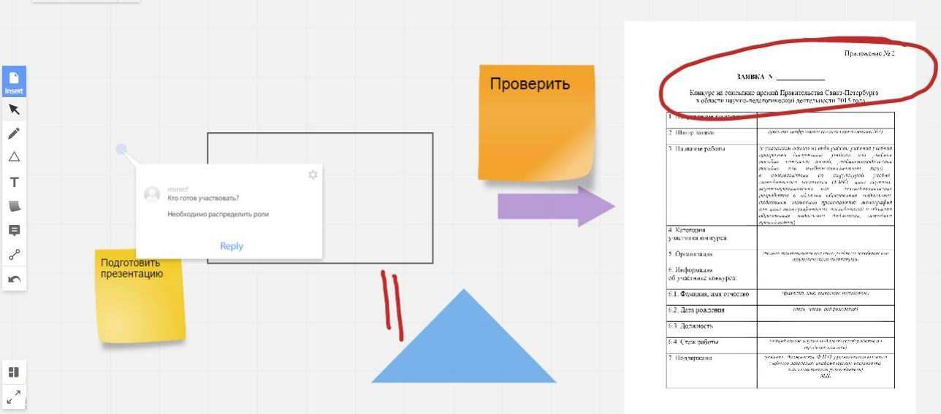Рис. 1. Элементы интерфейса RealtimeBoard

Не менее интересным и своеобразным является процесс создания новой доски в RealtimeBoard. Пользователю, помимо обычной «пустой» доски», предлагается выбрать один из имеющихся шаблонов (ментальные карты, временная шкала, проект-схема, SWOT-анализ, «случайные слова», недельное расписание, схемы и др.), которые демонстрирует функциональное разнообразие использования виртуальных интерактивных досок (рис. 2). При этом данные шаблоны можно использовать одновременно на одной доске для реализации различных видов учебной работы: «мозговой штурм», анализ результатов, планирование, проектирование, систематизация информации.
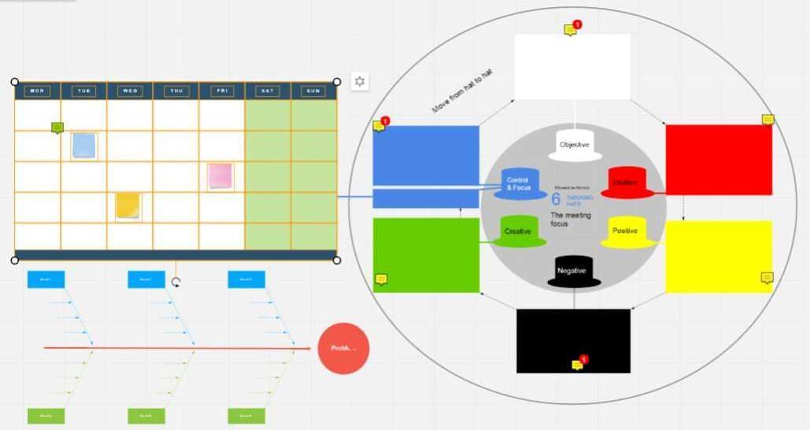
Рис. 2. Функциональные шаблоны в RealtimeBoard

В облачном сервисе RealtimeBoard реализуется один из основных методических принципов — наглядность. Данный ресурс ориентирован на визуальное мышление и позволяет учащимся в формате визуального взаимодействия совместно решать учебные задачи и наглядно представлять результаты в режиме реального времени. Использование разнообразных шаблонов и инструментов для коммуникации позволяет учащимся не только реализовывать проектную деятельность или обучение в сотрудничестве, но и развивать критическое и творческое мышление.
Роль преподавателя при таком подходе меняется с доминирующей на поддерживающую, заставляя осваивать функции консультанта и тьютора, в чьи задачи входят: помощь в достижении наилучшего образовательного результата; отслеживание хода обучения; организация групповых и индивидуальных образовательных консультаций; поддержка учащегося в процессе реализации его индивидуального образовательного маршрута.

- 2 Порядок регистрации образовательного аккаунта RealtimeBoard

Лицензия RealtimeBoard для образования предназначена только для некоммерческих образовательных учреждений для использования в образовательных целях.
Чтобы получить лицензию педагогу необходимо зарегистрироваться на сайте RealtimeBoard.com
Затем заполнить заявку для бесплатного образовательного аккаунта (https://realtimeboard.com/ru/education/).

Рис. 3 RealtimeBoard для образования

Данные необходимые для заполнения: имя, рабочая электронная почта, образовательное учреждения, любой документ, подтверждающий статус преподавателя.
Рис. 4 Регистрационная форма

На электронную почту прийдет письмо об активации образовательного аккаунта. По ссылке в письме сразу можно перейти к созданию новой доски.
Рис. 5 Письмо об одобрении заявки

  - Этапы и инструменты работы интерактивной онлайн доски RealtimeBoard

1 этап. Добавление новой доски.
Нажать на знак +, как показано на рисунке ниже.
Рис. 6 Добавление новой доски

2 этап. Выбрать понравившейся шаблон или создать новый шаблон
Рис. 7 Выбор шаблона
3 этап. Оформление доски
При оформлении доски используются добавление объектов с помощью левой панели, эти объекты указанны в таблице 1.

Таблица 1 - Инструменты левой панели
Пиктограмма инструмента | Описание инструмента
 | Select – Выбор объекта
 | Tenplates –шаблоны
 | Text – вставка текста
 | Sticky not – вставка стикера
 | Shape – форма (добавление фигур)
 | Connection line – Соединительная линия
 | Pen - ручка
 | Comment – добавление комментария
 | Frame – рамка (добавление рамки для выделения слайдов)
 | Upload – загрузить | загрузить файлы с компьютера  объект по ссылке в интернете  сохранить файлы
 | Apps – программы | sticky recogniti - Прикрепленное изображение
 |  | icon finder – Поиск и вставка значков
 |  | paste iframe code –вставка кода iframe -позволяет загружать в область заданных размеров любые независимые документы из интернета по указанной ссылке (в том числе и видео с you tube).
 |  | web page capture - захватить веб-страницу (скопировать веб-страницу)
 |  | tables in charts -таблицы в диаграммах
 |  | Google image search –поиск изображений
 |  | Mind map – Карта разума (карта мыслей, диаграмма связей)

4 этап. Изменение свойств объектов
При выделении объекта появляется меню для изменения оформления, например, изменить шрифт, выравнивание текста, размер, цвет
Кнопка или щелчок правой кнопкой мыши по объекту открывает контекстное меню:
Таблица 2 - Инструменты контекстного меню объекта
Edit | Изменить
Add comment | Добавить комментарий
Copy link | Копировать ссылку
Link to | Добавить ссылку для перехода на другую страницу
Info | Информация
Lock | Замок (фиксирование объекта на определенном месте, без возможности перемещения)
Bring forward | Переместить на передний план
Sent backward | Переместить на задний план
Copy | Копировать
Duplicate | Создать дубликат
Export to CSV (excel) | Экспорт в Excel с расширением CSV
Create frame | Создать фрейм (слайд)
Save as template | Сохранить как шаблон
Delete | Удалить

5 этап. Просмотр результатов работы
На доске в низу экрана расположено меню для просмотра и оценки проделанной работы.
Таблица 3 - Инструменты нижнего меню
Просмотр слайдов
Просмотр в режиме презентации
Просмотр комментариев
Чат
совместное использование экрана (показать наблюдателей)
Просмотреть деятельность всех участников

6 этап. Сохранение результатов работы
После создания и оформления всех объектов доски, ее необходимо сохранить, сделать это можно с помощью кнопки Save and exit. Если для создания используется готовый шаблон, то доска сохраняется автоматически и вверху окна можно увидеть меню:
.
По первой кнопке можно перейти на стартовую (домашнюю) страницу, кнопка Untitled открывает новое окно, которое позволяет переименовать доску, после внесения изменений необходимо нажать клавишу Esc. Кнопкаслужит для сохранения доски в разных форматах (изображение, документ pdf).
7 этап. Добавление участников
Чтобы другие участники смогли работать с вашей доской, их нужно пригласить. Делается это с помощью кнопки Share. Откроется новое окно, в котором в строке Enter email addresses нужно ввести электронные адреса всех участников, нажимая после каждого адреса клавишу Enter. После этого нажать кнопку Done. На указанные адреса отправится ссылка, переходя по которой участник может работать с доской.
Также с помощью кнопки Share можно скопировать и отправить ссылку для просмотра или комментирования (can view, can comment) доски, для этого нужно включить функцию Anyone with the link.
Инструменты для работы с доской на стартовой странице
На стартовой странице можно увидеть все созданные доски и управлять ими, инструменты для управления указаны в таблицу 5.

Таблица 5 - Инструменты контекстного меню онлайн доски
Share | Поделиться (пригласить участников)
Rename | Переименовать
Change cover | Изменение обложки (пиктограмма) доски
Move to account | Перейти к аккаунту
Move to project | Перейти к проекту
Duplicate | Дублировать
Board details | Сведения о доске
Download board backup | Загрузить резервную копию
Open in new tab | Открыть в новой вкладке
Copy board link | Копировать ссылку
Delete | Удалить

  - Требования к минимальному материально-техническому обеспечению для использования виртуальной доски RealtimeBoard

Так как лицензия RealtimeBoard для образовательных учреждений является бесплатной, то для организации занятий с использованием онлайн доски необходимо следующее оборудование учебного кабинета:
- Компьютеры;
- Проектор;
- Интернет;
- Операционные системы Mac, Windows 64 или 32-бит;
- Методические указания по работе с RealtimeBoard.
Если же нет возможности использовать компьютерный класс при проведении занятия, то можно организовать работу с помощью гаджетов студентов (смартфонов, планшетов). Разработчики RealtimeBoard позаботились о мобильной версии продукта в Google Play и App Store.

2.5 Методические рекомендации к проведению занятия с использованием RealtimeBoard

Остановлюсь на некоторых моментах из своего опыта организации занятия с использованием доски RealtimeBoard при изучении дисциплин «Информатика» и «Информационные технологии в профессиональной деятельности» для формирования общих компетенций:
- Осуществлять поиск и использование информации, необходимой для эффективного выполнения профессиональных задач, профессионального и личностного развития.
- Работать в коллективе и команде, эффективно взаимодействовать с коллегами, руководством, клиентами.
- Брать на себя ответственность за работу членов команды (подчиненных), за результат выполнения заданий.
- Ориентироваться в условиях частой смены технологий.
Программа RealtimeBoard позволяет изготовлять своего рода презентацию к уроку, состоящую из отдельных страниц. Готовить материалы к уроку с использованием онлайн доски можно на компьютере, где есть доступ к сети интернет.
Воздействие учебного материала на учащихся во многом зависит от степени и уровня его иллюстрации. Визуальная насыщенность учебного материала делает его ярким, убедительным, способствует лучшему его усвоению и запоминанию. Все это позволяет акцентировать внимание учащихся на значимых моментах излагаемой информации.
Применяю онлайн доску на всех этапах занятия: при объяснении и закреплении нового материала, повторении и проверке его усвоения.
Интерфейс программы RealtimeBoard англоязычный, это может сразу отпугнуть пользователей, поэтому мною была разработана инструкция по работе с виртуальной доской, с описанием всех инструментов, представленная в пункте 2.3 данного пособия.
Доска RealtimeBoard является отличным инструментом для создания схем и связанных объектов (функция Mind map), используя всего лишь клавиши Tab и Enter, легко создать древовидную структуру.
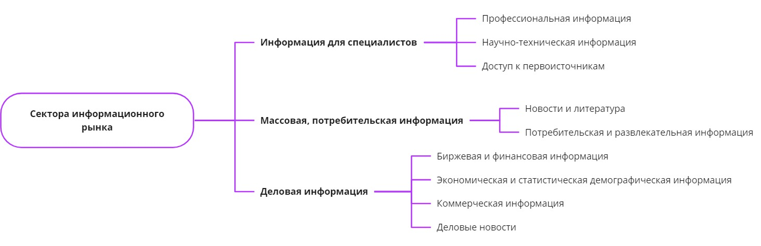
Рис. 8 Схема – Сектора информационного рынка

Применение онлайн доски на занятиях должно быть дозированным. Согласно нормативной документации требуется учитывать, что при компьютерном сопровождении занятия время непрерывной работы студента за компьютером не должно превышать 30-40 минут. Поэтому работа с онлайн доской должна быть совмещена с другими формами обучения.
Рассмотрим пример применения доски при закреплении материала по теме «Криптовалюта».
Сначала студентам показываю заготовленную онлайн доску.

Рис. 9 Заготовка доски
Прошу студентов предоставить мне их электронные адреса. Добавляю студентов к работе на данной доске.
Они по входящему письму от сервиса RealtimeBoard переходят к работе с доской.
Я вижу всех участников, подключенных к доске.
Рис. 10 Участники Рис. 11 Работа с доской за компьютерами

Далее по индивидуальному заданию каждый студент со своего рабочего места заполняет информацию в разделы темы, процесс их работы я вижу на своем компьютере и проецирую изображение с компьютера.
Проверить какую информацию добавил конкретный студент можно через функцию «Просмотреть деятельность всех участников».
Результат совместной работы демонстрирую в режиме презентации, каждый студент проговаривает устно информацию по своему разделу.

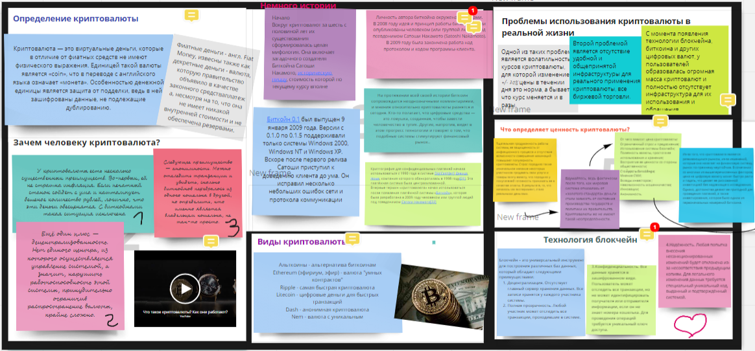
Рис. 12 Результат работы с доской

Окончательный вид доски сохраняю в документе pdf. Студенты могут сохранить его на флешку.
Очень удобно использовать виртуальную доску для домашнего задания. Можно сделать заготовку, в которой пропущены ключевые слова, фразы. Учащийся заполняет эти пропуски. С помощью доски студенты могут оформить доклад по заданной на дом теме.
Не менее эффективно использовать онлайн доску в учебном исследовании или проектной деятельности, пример презентации к индивидуальному проекту «Информатизация в современном доме» представлен в приложении.
Использование онлайн доски предоставляет педагогу новые возможности для контроля процесса выполнения задания, создании содержательных и наглядных заданий.

Заключение

Стремительное развитие сетевых информационных технологий открыло новые перспективы в сфере образования. Можно утверждать, что в современном мире имеет место тенденция слияния образовательных и информационных технологий и формирование на этой основе принципиально новых интегрированных технологий обучения, основанных на Интернет - технологиях.
В настоящее время информационные технологии охватывают все сферы деятельности общества, поэтому необходимо применять все возможности IT- технологий и в образовательных учреждениях, совмещать их с открытыми педагогическими технологиями, чтобы организовать интересные занятия для студентов «поколения Z» .
Виртуальная доска является отличным способом продемонстрировать творческие способности студента и преподавателя.
Сайт колледжа и современные программы обмена сообщениями являются оптимальными средствами для распространения учебно-методического пособия.
В работе были рассмотрены:
- теоретические аспекты использования онлайн доски как средства открытых педагогических технологий в условии «клипового мышления» студентов,
- необходимые технические требования для использования виртуальной доски RealtimeBoard,
- инструменты работы с виртуальной доской, которые могут быть использованы обучающимися для подготовки к участию в конференциях, в профессиональной деятельности для разработки выдающихся продуктов, и взаимодействия с другими студентами.
Разработанное пособие может применяться преподавателями для реализации различных видов учебной работы: «мозговой штурм», анализ результатов, планирование, проектирование, систематизация информации, а также реализовать полноценную работу как с группами детей, так и с отдельными категориями обучающихся, например с инвалидами, одаренными и так далее;
Таким образом, данное учебно-методическое пособие может быть использовано преподавателями разных дисциплин СПО, ВУЗА или учителем школы.

СПИСОК ИСПОЛЬЗУЕМЫХ ИСТОЧНИКОВ

- Бояркина А. RealtimeBoard — бесконечные доски для безграничных возможностей// Сетевой журнал «Жить интересно!». 2013. № 2. Режим доступа: http://interesno.co/mag/2a80d84791c9
- Дэвид Сиббет. Визуализируй это! Как использовать графику, стикеры и интеллект-карты для командной работы — М.: Альпина Паблишер, 2013. — 280 с. — ISBN 978-5-9614-4393-6.
- Ковалева Т. М. Оформление новой профессии тьютора в российском образовании // Вопросы образования. 2011. № 2. С. 163–180.
- Михайлов С. Н. Технологии организации онлайн-консультирования с использованием интерактивной виртуальной доски // Прикладная лингвистика в науке и образовании: сб-к трудов VII Международной научной конференции. 10–12 апреля 2014 г., Санкт-Петербург. СПб.: ООО «Книжный дом», 2014. С. 212–216.
- Репяхова З. В., Груздева Т. В., Черепова К. Г. Использование виртуальной онлайн-доски на уроке математики [Текст] // Аспекты и тенденции педагогической науки: материалы III Междунар. науч. конф. (г. Санкт-Петербург, декабрь 2017 г.). — СПб.: Свое издательство, 2017. — С. 3-5. — URL https://moluch.ru/conf/ped/archive/273/13261/ (дата обращения: 10.11.2018).
- Современные образовательные технологии: Учебное пособие/Под ред. Н. В. Бордовской. 2-е изд., стер. М.: КНОРУС, 2011. 432 с.

Интернет-ресурсы

- http://interactiv.su/2018/05/18/цифровизация-как-тренд-точки-роста-дл
- https://nsportal.ru/shkola/obshchepedagogicheskie-tekhnologii/library/2015/09/27/priyomy-i-metody-otkrytyh
- http://oot-mioo.narod.ru/oot.htm
- https://www.spbspoprof.ru/userfiles/files/Методические%20рекомендации%20по%20применению%20сервисов%20Google.pdf
- https://ru.wikipedia.org/wiki/Поколение_Z
- http://expert.ru/russian_reporter/2018/01/znakomtes-pokolenie-z/
- http://lawinrussia.ru/content/pokolenie-z-i-zakat-rossii
- http://kak-bog.ru/pokolenie-z-chto-eto-takoe-i-kakie-ih-harakternye-cherty
- https://www.elle.ru/otnosheniya/psikho/chto-nuzhno-znat-o-pokolenii-z-id6738611/
- https://ru.wikipedia.org/wiki/Клиповое_мышление
- http://www.lookatme.ru/mag/how-to/inspiration-howitworks/207449-clip
- https://cyberleninka.ru/article/v/vozmozhnosti-realizatsii-obrazovatelnyh-tehnologiy-s-pomoschyu-interaktivnoy-virtualnoy-doski
13.https://edunews.ru/students/info/chto-takoe-stendovyj-doklad-i-kakovy-pravila-ego- oformleniya.html

14. https://znanio.ru/resources/files/medianar/klipovoe.../klipovoe_myshlenie.doc
15. http://didaktor.ru/luchshie-onlajn-doski-dlya-sovmestnoj-raboty/
16. http://www.ug.ru/archive/51184
17. http://www.econf.rae.ru/pdf/2014/12/4046.pdf

ПРИЛОЖЕНИЕ
Презентация к индивидуальному проекту «Информатизация в современном доме»

Использование открытых педагогических технологий в условиях клипового мышления учащихся поколения Z (на примере онлайн доски RealtimeBoard)

КГА ПОУ «ХАБАРОВСКИЙ ТЕХНОЛОГИЧЕСКИЙ КОЛЛЕДЖ»
680000, г. Хабаровск, ул. Московская, 6
Тел.(4212) 30-46-81

Подписано в печать 02.10.2018
Печать RISO. Бумага «Снегурочка»

